ACO Bodenablauf Passavant DN100/1,5 Grad/1,6l/s/Pressfl./epoxiert

ACO Haustechnik

Eigenschaften

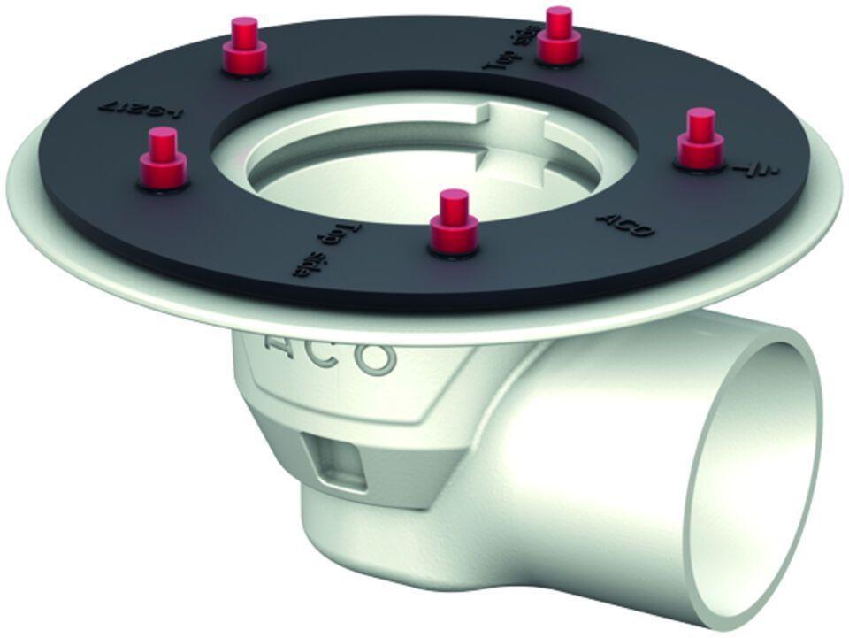

GTIN:

4002626528636

HAN:

5571.90.20

Produkt

Ablaufkörper

Werkstoff

Gusseisen

Brandverhalten

A, A1

Flanschtyp

Pressdichtungsflansch

Werkstoffgüte

Gusseisen GG 20 (GJL-200)

Ablaufleistung (l/s)

1,60

Gewicht (kg)

9,40

Nennweite DN

100,00

CPT_Aussparung (mm)

360 x 180

CPT_Stutzenneigung

1.5°

Farbton

weiß